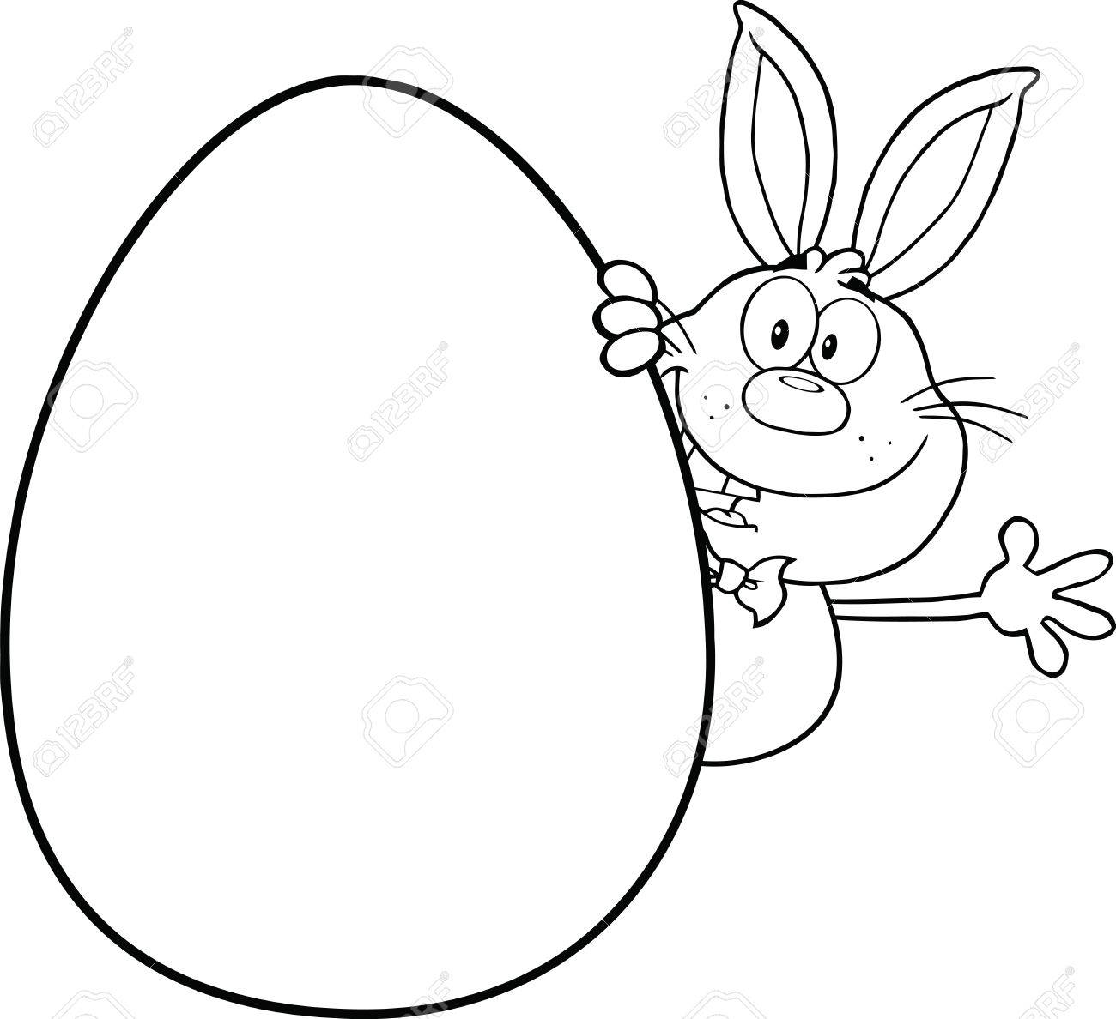
DANAS MOŽEMO MALO PONOVITI MATEMATIČKE ZADATKE NA USKRŠNJI NAČIN! ZADATAK JE U BILJEŽNICU NACRTATI JAJE I NAPRAVITI MU CRTE IZMEĐU KOJIH SU ZADACI. KADA SI TO NAPRAVIO, PRIPREMI SE ZA BOJANJE! ZADATAK JE POBOJATI DIO JAJETA U BOJU TOČNOG ODGOVORA.
4+2
6-2
5-2
7+1
3+4
3

8
4

7

6

